國立高雄大學應用數學系
有獎徵答 （2014年10月）
- 將於學期間公告6道題目，由系上老師出題，歡迎同學來挑戰。
- 同學解出任何一題皆可將解答投稿到系辦 (答案紙格式可於系網頁上下載)。或利用電子郵件 math@nuk.edu.tw (主旨：○○○年○月第○題解答)
- 徵答收件截止時間：2014/10/31

01

Prove that

when $0<x<1$.

[林英杰教授出題，微積分]
02

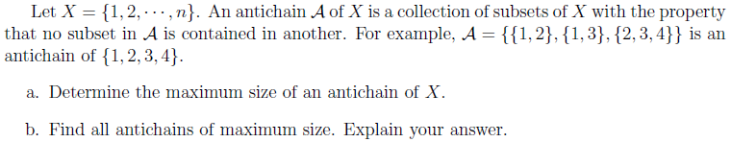

[張惠蘭教授出題，組合數學]

